|  |  |
| --- | --- |
| **Auteur(s):** |  |
| Thomas Slack  Kasper Szczerba  Xander Louwers |  |

|  |
| --- |
|  |
| Programma van Eisen |
| *SummaPoint* |

[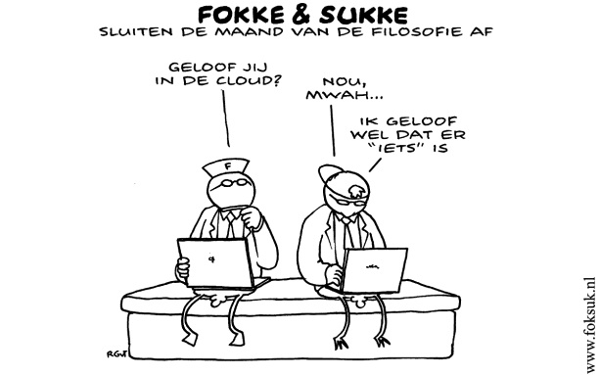](https://www.google.nl/url?sa=i&rct=j&q=&esrc=s&source=images&cd=&cad=rja&uact=8&ved=0ahUKEwiOnt-JxaLPAhXJvhQKHRwWBA0QjRwIBw&url=https://www.newpeople.nl/marketing-blog/fokke-sukke/&psig=AFQjCNFYwPfm9J7q_UfS6AEEHkC73pMFeQ&ust=1474618742544297)

**Inhoud**

1. Inleiding 3

2. Het bedrijf 4

3. Probleemstelling 5

4. Doelgroep(en) 6

5. De vormgeving 7

6. Informatie 8

7. Overig 9

# Inleiding

De afdeling van Summa Elektro- & Installatietechniek wil een nieuwe manier of hun studenten en de stagebegeleiders de mogelijkheid te bieden om punten te zien en in te voegen. Dit moet via een website of applicatie geburen.

# Het bedrijf

“Zorg jij er graag voor dat de moderne, complexe installaties van een gebouw optimaal werken? Of haal jij graag dingen uit elkaar om te leren hoe ze werken? Heb jij twee rechterhanden? Steek ze uit de mouwen en maak er je beroep van bij Summa Elektro- & Installatietechniek.

Techniek is erg belangrijk voor een duurzame en milieuvriendelijke toekomst. Denk bijvoorbeeld aan zonne-energie, windenergie en elektrische auto’s. Wij helpen je graag om je talenten te ontwikkelen in een omgeving die bij je past. Praktijkopdrachten zijn belangrijk voor het ontwikkelen van vaardigheden als communiceren en samenwerken. Bedrijven, instellingen en organisaties zijn hier nauw bij betrokken. Met je loopbaanbegeleider bespreek je de voortgang, je leerwensen, je dromen en toekomstmogelijkheden. We dagen je uit om steeds een stapje verder te gaan en het beste uit jezelf te halen.”

Bron: https://www.summacollege.nl/scholen/summa-elektro--installatietechniek

# Probleemstelling

De afdeling is geen fan van de huidig papieren formulieren die worden gebruikt om de studenten punten te geven tijdens hun stage. Dit wordt gedaan door de stagebegeleiders. Er is een vernieuwingen ’s poging geweest met een soort van digitaal formulier. Dit was ook geen succes geworden. Daarom is er besloten dat er een compleet nieuwe oplossing moet komen. Een soort van Eduarte, maar dan speciaal voor de afdeling Summa Elektro- & Installatietechniek.

# Doelgroep(en)

* Studenten
* Leeraren
* Stagebegeleiders

# De vormgeving

De website moet de keuren van het Summa college hebben: blauw, roze, wit met zwarte teksten op witte achtergrond en met witte teksten op ander achtergronden. Verder moet het er modern en mooi uitzien.

# Informatie

De website word gebruikt gemaakt door studenten, docenten en de stagebegeleiders. Studenten hebben de mogelijkheid om hun punten in te zien die door de stagebegeleiders en docenten worden ingevuld in het schema. Ook moet de website responsieve zijn dit houd in dat het op te telefoon en andere apparaten goed werkt.

In het klein moet het een digitaal stagebeoordelingslijst zijn waar iedereen gemakkelijk en snel kunnen in zien of kunnen bijwerken.

# Overig

*Geef hier andere relevante informatie, indien nodig.*